Какое счастье жить на свете,
Когда я в мире не одна.
Когда душа теплом согрета
И за спиной стоит СЕМЬЯ
Понять способны мы не сразу…
На это нужно много лет:
СЕМЬЯ даётся лишь однажды –
Дороже, ближе, лучше нет…

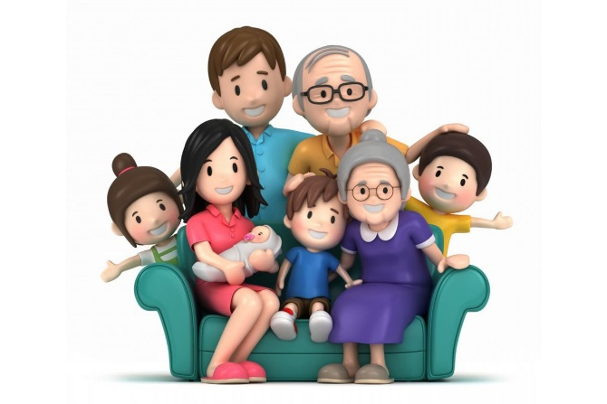

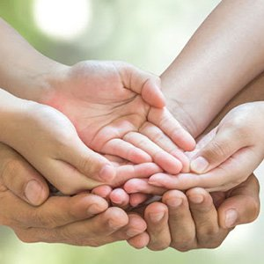

Подготовил:
Старший воспитатель Андреева С.В.
город Тюмень

7+я
=
Семья

Слово "семья" восходит к общеславянскому semьja и индоевропейскому сочетанию корня что относится к понятию "домашний очаг" и "люди вокруг него".

Семья, семейное счастье- как драгоценный камень. Приглядишься – много углов и граней. И вроде бы крепок драгоценный камень на вид, но одно неловкое движение и вдруг разбился. Как же сохранить семью, то что дорого, любовь, благополучие, счастье.
Семья –это отдельный мир, со своими радостями и несчастьями, горечью обид и благополучием. В каждой семье бывают ссоры, крики, недомолвки – «не худа без добра» как говорят. У всех есть недостатки, и наши семьи состоят из несовершенных людей со своими плюсами и минусами, слабостями и достоинствами. Эти недостатки не обязательно означают, что ваша семья не может быть счастливой, а люди в ней здоровыми и успешными. Так что же мы имеем в виду, когда говорим про счастливую семью?
Счастливая семья- это любовь и гармония в отношениях всех членов семьи.

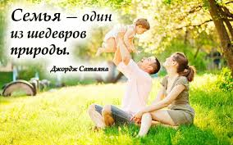
Секреты счастливой семьи
1.Доверие- не только супругов, а всех членов семьи, в том числе родителей и детей.
2.Уважение и поддержка, принятие как побед, так и неудач друг друга – и в горе и в радости, без унижений и оскорблений.
3.Умение слушать и слышать друг друга – это помогает высказаться, не боясь и справиться с эмоциональными порывами.
4.Умение находить компромиссы – совместная жизнь должна состоять из совместных уступок.
5.Семейные традиции - ощущение единства и безопасности.
6.Совместный досуг - общие хобби, развлечения простой вечерний просмотр новостей, после которого вы всей семьей обсудите то, как прошел ваш день. Общение с близкими способно каждому человеку поднять настроение.
7.Забота друг о друге - заботиться должны не только родители о детях и друг о друге, но и дети о родителях.
8. Не боязнь проявления любви - прикосновения, в особенности между родителями и детьми, объятия и ласка, крепкие объятия.
Но не забывайте, что каждая семья счастлива по-своему. Что приносит удовольствие одним, может показаться пустым для других. Возможно, совпадение всего трех- четырех пунктов и у вас самая счастливая семья на свете.

